Лабораторная работа 4
Вариант использования UCO3 “Подготовить документы”
Краткое описание:
Абитуриент, после выбора ВУЗа и специальности, собирает пакет документов для поступления.
Основной поток событий
1 Абитуриент сдает ЕГЭ.
2 Абитуриент изучает необходимых документов для поступления в ВУЗ.
3 Абитуриент приносит необходимые документы в приемную комиссию.
4 Приемная комиссия принимает документы.
5 Приемная комиссия вносит данные абитуриента в конкурсные списки.
Альтернативный поток
1А Абитуриент выбирает сдавать вступительные испытания.
1) Выполняется переход на шаг 2.
3А. Абитуриент предоставляет документы через Госуслуги
1) Выполняется переход на шаг 3.
3В Абитуриент предоставляет документы через личный кабинет ВУЗа.
- Выполняется переход на шаг 3
4А Приемная комиссия не принимает документы:
- Абитуриент заново проверяет перечень документов.
- Выполняется переход на шаг 2 с учетом замечаний приемной комиссии.
Предусловие
Закончить СПО
Постусловие
В случае если, абитуриент правильно предоставил документы, абитуриент имеет право сдавать вступительные экзамены и творческие испытания. В любом случае, абитуриент не может быть допущен к внутренним экзаменам, пока не предоставит документы.
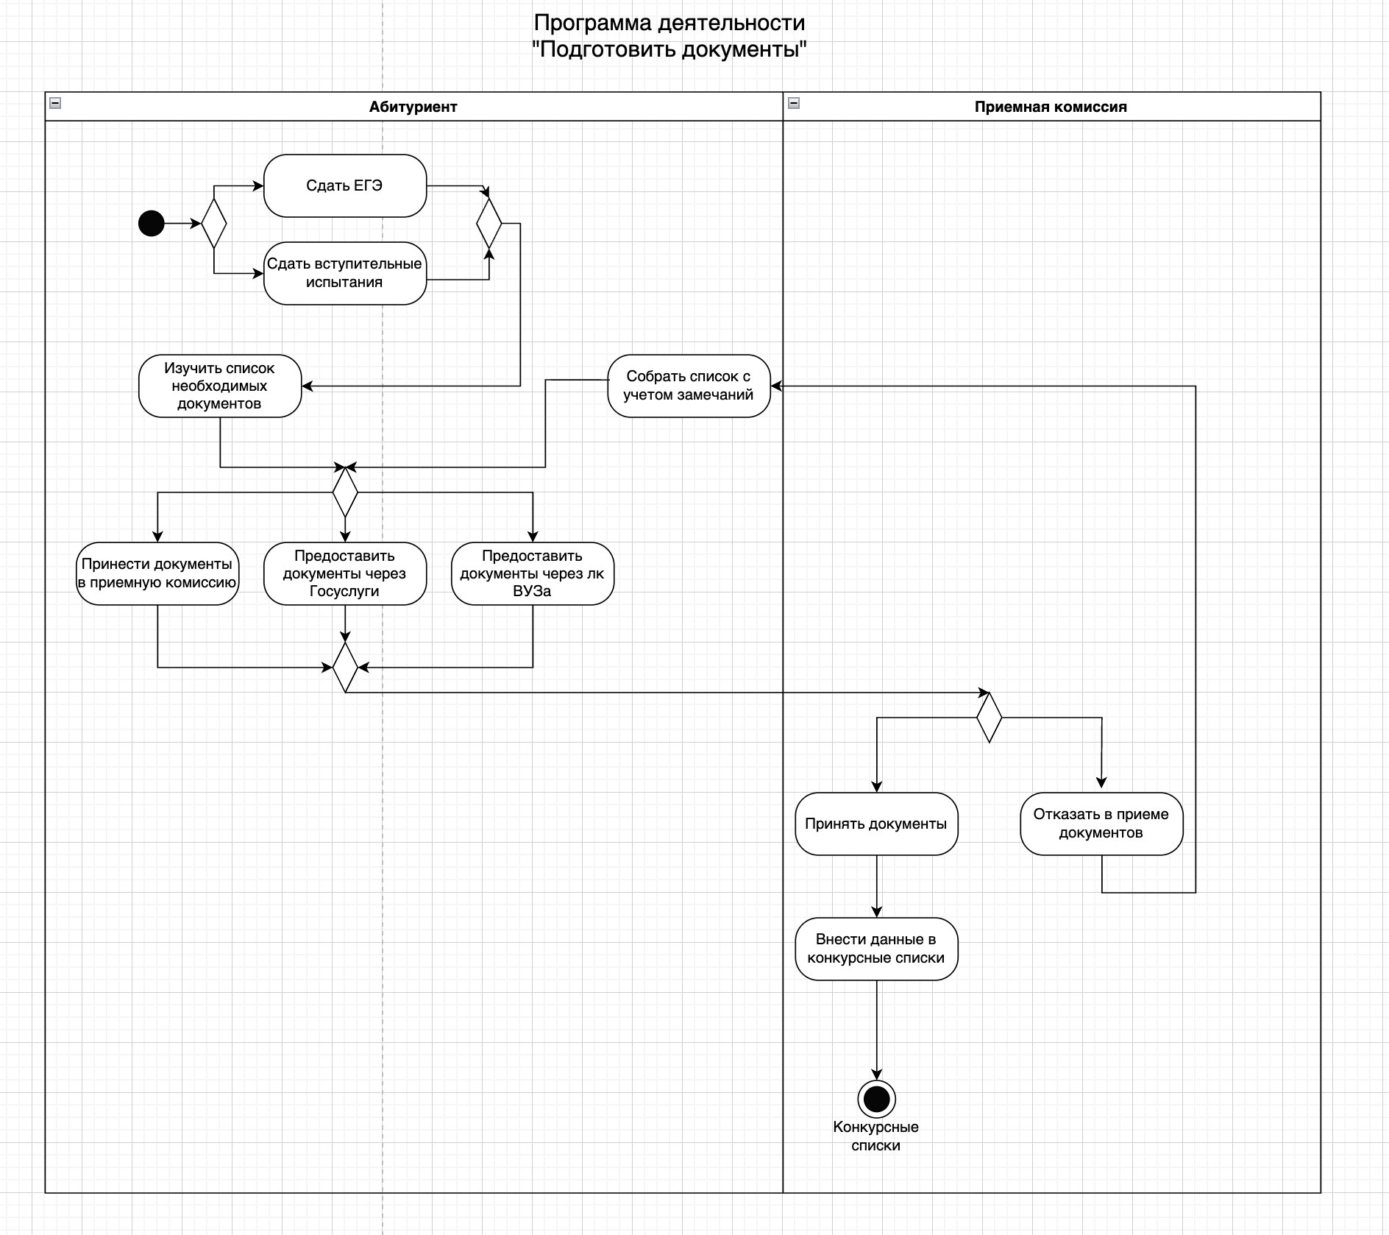
Вариант использование “Сдать вступительные испытания “
Краткое описание:
После предоставления документов, абитуриент сядет вступительные испытания, необходимые для выбранной специальности.
Основной поток событий
1 Абитуриент сдает внутренние экзамены в назначенное время и дату.
2 Данные абитуриента вносятся в конкурсный список.
3 Абитуриент участвует в конкурсе.
Альтернативный поток
1А Абитуриент сдает внутренние экзамены и творческие испытания.
- Выполняется переход на шаг 2.
2В Абитуриент сдает творческие испытания в дополнение к ЕГЭ.
- Выполняется переход на шаг 2.
2А Данные абитуриента не вносятся в конкурсный список, если он не набрал нужное количество баллов.
- Выполняется окончание процесса.
Предусловие
Необходимо предоставить документы в приемную комиссию.
Постусловие
В случае, если абитуриент успешно сдал вступительные испытания, он участвует в конкурсе на зачисление. В любом случае, абитуриент не может участвовать в конкурсе, если не набрал проходной балл.